**FESTIWAL FILMOWY: WIOSNA FILMÓW** - **30.04. oraz 2.05.**

**W KINIE HALSZKA!!!**

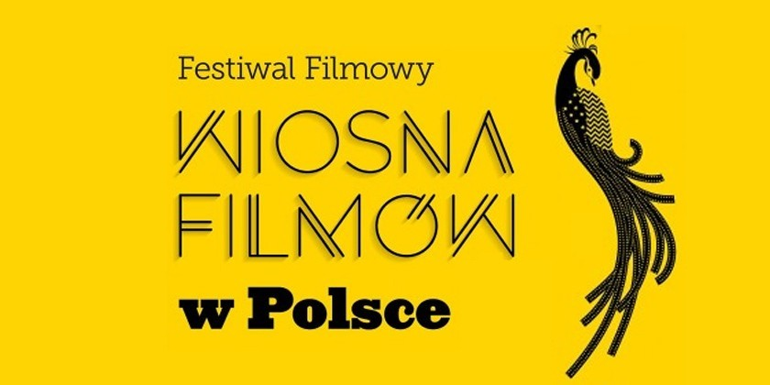

**NAJCIEKAWSZE FILMY, OKLASKIWANE I NAGRADZANE NA NAJWIĘKSZYCH MIĘDZYNARODOWYCH FESTIWALACH FILMOWYCH.**

W PROGRAMIE:

**30 KWIETNIA:**

**SEANS O GODZINIE 16.00 - "FRANTZ"**  
  
Reżyseria: François Ozon  
  
**Nominowany aż w 11 kategoriach w tegorocznych Cezarach!   
Nagrodzony na festiwalu w Wenecji, najnowszy obraz François Ozona,   
twórcy takich obrazów jak „Basen” czy „8 kobiet”.  
Nowy film francuskiego mistrza suspensu i delikatnej erotyki, Françoisa Ozona, to stylowa i sugestywna mieszanka romansu i kryminału w stylu retro.**

**SEANS O GODZINIE 18.00 - "MĘŻCZYZNA IMIENIEM OVE"**  
  
**Nominowany do OSCARA 2017 szwedzki komediodramat porównywany z „Lepiej być nie może” i „Gran Torino”.  
Nagrodzona statuetką dla najlepszej europejskiej komedii na ostatniej gali ENF we Wrocławiu, adaptacja bestsellerowej powieści „Mężczyzna imieniem Ove” Fredrika Backmana.**

**SEANS O GODZINIE 20.00 - "AQUARIUS"**

Reżyseria: Kleber Mendonça Filho.

**Rewelacja festiwali filmowych na całym świecie, a także ostatniego festiwalu w Cannes. W roli głównej Sonia Braga ("Pocałunek kobiety pająka").**

**Przejmująca historia wdowy, walczącej z bezlitosnym deweloperem o swój dom.**

**2 MAJA:**

**SEANS O GODZINIE 16.00 – „DWIE KOBIETY”**

Prezentowany na ostatnim Berlinale dramat, którego siłą napędową są dwie wybitne francuskie aktorki – Catherine Deneuve i Catherine Frot.

Fenomenalna Catherine Deneuve oraz Catherine Frot, gwiazda „Niesamowitej Marguerite”, we wspaniałej opowieści o przyjaźni dwóch kobiet.

2017 – Międzynarodowy Festiwal Filmowy w Berlinie, konkurs główny – pokaz pozakonkursowy.

**SEANS O GODZINIE 18.00 – „DUSZA I CIAŁO”**

Nagrodzony Złotym Niedźwiedziem na ostatnim Berlinale „Dusza i ciało” to pierwszy od 18 lat film pełnometrażowy cenionej węgierskiej reżyserki Ildikó Enyedi.

Niezwykła historia miłosna o ludziach którzy śnią ten sam sen.

2017 – Złoty Niedźwiedź dla najlepszego filmu na 67. Międzynarodowym Festiwalu Filmowym w Berlinie

2017 –Nagroda FIPRESCI na 67. Międzynarodowym Festiwalu Filmowym w Berlinie

2017 – Nagroda jury ekumenicznego na 67. Międzynarodowym Festiwalu Filmowym w Berlinie

**SEANS O GODZINIE 20.00 – „WILDE MAUSE”**

Rewelacyjna czarna komedia o krytyku muzycznym, który po utracie pracy planuje bezlitosną zemstę na byłym szefie.

2017 – Konkurs Główny na 67. Międzynarodowym Festiwalu Filmowym w Berlinie

Prezentowana w Konkursie Głównym podczas tegorocznego Berlinale, słodko-gorzka opowieść o kryzysie wieku średniego.

**BILETY W CENIE: 10 ZŁ/JEDEN SEANS**

**KARNET: 35 ZŁ**

**ZAPRASZAMY!!!**